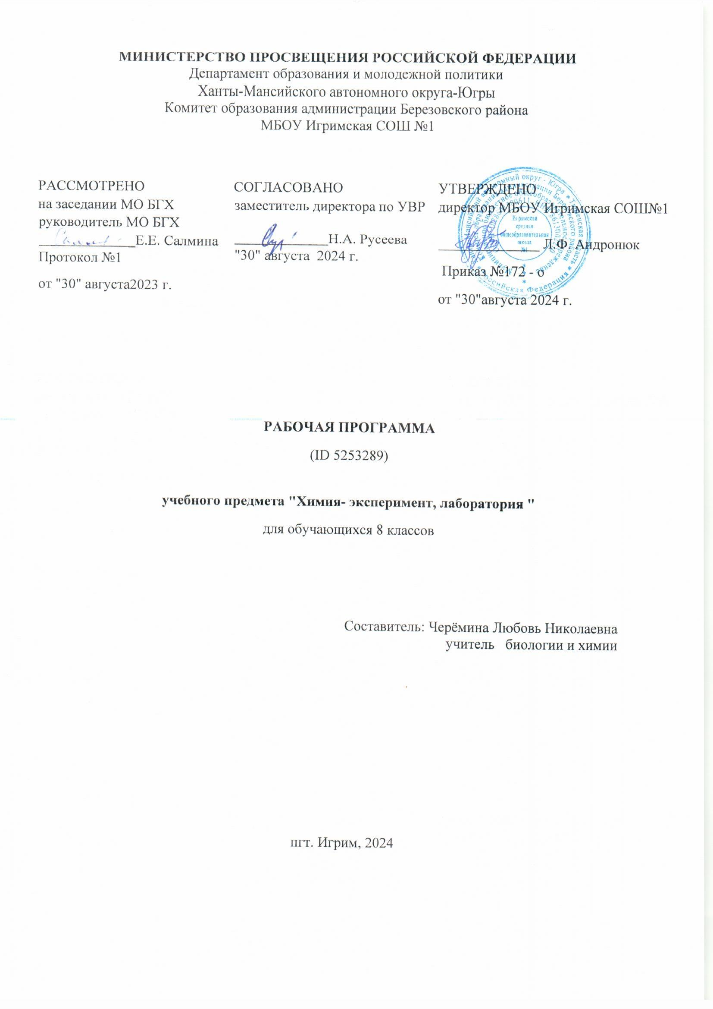

**ПОЯСНИТЕЛЬНАЯ ЗАПИСКА**

Рабочая программа «Химия- эксперимент, лаборатория» разработана в соответствии с:

- Федеральным государственным образовательным стандартом основного общего образования, утверждённого приказом Министерства образования и науки Российской Федерации от 17.12.2010 г. №1897 (Приказ Министерства образования и науки Российской Федерации о внесении изменений в ФГОС ООО от 29.12.2014 г. № 1644)

- с учётом программы по учебному предмету «Химия» 8 класс **(**Химия. Рабочие программы. Предметная линия учебников О. С. Габриеляна 8-9 классы: пособие для учителей общеобразовательных организаций /М: изд-во Дрофа, 2015 г).

Программа имеет рассчитана для обучающихся 8 класса, 1 час в неделю (34 часа в год).

Программа относится межпредметному к образовательному модулю, так как умение решать задачи востребовано и на других предметах (математика, физика, биология, астрономия). Решение количественных и качественных задач занимает важное место в изучении основ химической науки. При решении задач происходит более глубокое и полное усвоение учебного материала, вырабатываются навыки практического применения имеющихся знаний, развиваются способности к самостоятельной работе, происходит формирование умения логически мыслить, использовать приёмы анализа и синтеза, находить взаимосвязь между объектами и явлениями, вырабатывается навык работы с оборудованием и веществами.

Решение расчетных задач по химии всегда вызывало и продолжает вызывать значительные затруднения у многих учащихся, как изучающих химию на базовом, так и на профильном уровне. Практика работы показывает, что одной из причин таких затруднений является нехватка времени на обучение именно в 8 классе. В начале изучения курса химии закладываются основы для решения в дальнейшем более сложных и комплексных задач.

**Цель программы**:

закрепление, систематизация и углубление знаний учащихся по химии путем решения задач количественных (расчетных) и качественных (экспериментальных), соответствующие требованиям итоговой аттестации по химии.

**Задачи программы**:

1) формирование умений и знаний при решении задач по химии;

2) повторение, закрепление основных понятий, законов, теорий, а также научных фактов, образующих химическую науку;

3) формирование познавательных способностей в соответствии с логикой развития химической науки;

4) развивать у школьника умение выделять главное, существенное в изученном материале, сравнивать, обобщать изученные факты, логически излагать свои мысли при решении задач;

5) развивать самостоятельность, умение преодолевать трудности в учении, эмоции учащихся, создавая эмоциональные ситуации удивления, занимательности, парадоксальности;

6) развивать интеллектуальный и творческий потенциал личности, логическое мышление при решении расчетных задач по химии;

7) учить приемам решения качественных (экспериментальных) задач, поиску решения, подбору реактивов для проведения, анализу и сопоставлению различных вариантов решения, учить активно мыслить, проводить опыты согласно правилам техники безопасности.

Курс содержит три раздела: первоначальные химические понятия, основные классы неорганических веществ, качественные реакции в неорганической химии.

Данный курс может изучаться как в очной форме, так и режиме дистанционного обучения.

**Планируемые результаты изучения курса**

**Предметные универсальные учебные действия**

Знать:

стандартные алгоритмы решения задач

способы решения различных типов количественных и качественных задач;

основные формулы и законы, по которым проводятся расчеты;

Уметь:

представлять сущность описанных в задаче процессов;

видеть взаимосвязь происходящих химических превращений и изменений численных параметров системы, описанной в задаче;

владеть химической терминологией;

пользоваться справочной литературой по химии;

пользоваться оборудованием и реактивами;

знать правила техники безопасности при проведении экспериментальных задач.

**Метапредметные универсальные учебные действия**

Работать самостоятельно и в группе;

Анализировать результаты элементарных исследований, фиксировать их результаты;

Воспроизводить по памяти информацию, необходимую для решения учебной задачи;

Применять таблицы, схемы, модели для получения информации;

Презентовать подготовленную информацию в наглядном и вербальном виде;

Приводить примеры в качестве доказательства выдвигаемых положений;

Выполнять учебные задачи, не имеющие однозначного решения.

**Личностные универсальные учебные действия**

Различать основные нравственно-эстетические понятия;

Оценивать свои и чужие поступки;

Анализировать и характеризовать эмоциональные состояния и чувства окружающих, строить свои взаимоотношения с их учетом;

Оценивать ситуации с точки зрения правил поведения и этики;

Проявлять в конкретных ситуациях доброжелательность, доверие внимательность;

Выражать положительное отношение к процессу познания;

Проявлять внимание, удивление, желание больше узнать;

Оценивать собственную учебную деятельность: свои достижения, самостоятельность

Применять правила делового сотрудничества: сравнивать разные точки зрения; считаться с мнением другого человека, инициативу, ответственность, причины неудач; проявлять терпение и доброжелательность в споре, дискуссии, доверие к собеседнику.

**Регулятивные универсальные учебные действия**

Удерживать цель деятельности до получения ее результата;

Планировать решение учебной задачи;

Оценивать весомость приводимых доказательств и рассуждений (убедительно, ложно, истинно, существенно, не существенно);

Корректировать деятельность: вносить изменения в процесс с учетом возникших трудностей и ошибок, намечать способы их устранения;

Осуществлять итоговый контроль деятельности («что сделано») и пооперационный контроль («как выполнена каждая операция, входящая в состав учебного действия»);

Оценивать результаты деятельности;

Анализировать собственную работу;

Оценивать уровень владения тем или иным учебным действием (отвечать на вопрос «что я не знаю и не умею?»).

**Коммуникативные универсальные учебные действия**

Воспринимать текст с учетом поставленной учебной задачи, находить в тексте информацию, необходимую для ее решения;

Сравнивать разные виды текста;

Составлять план текста;

Оформлять диалогическое высказывание в соответствии с требованиями речевого этикета.

**Форма отчётности** данного практикума:

▪ прохождение предметного квеста на итоговом занятии

**СОДЕРЖАНИЕ УЧЕБНОГО ПРЕДМЕТА**

**Первоначальные химические понятия (12 часов)**

Знакомство с целями и задачами курса, его структурой. Правила техники безопасности в кабинете химии, при работе с веществами. Навыки работы с оборудованием. Методы изучения химии. Наблюдение, измерение, эксперимент, конструирование, описание. Физические свойства веществ. Строение веществ. Решение количественных задач по формулам. Относительная атомная и молекулярная массы. Нахождение относительной молекулярной массы по формуле вещества.

Массовая доля химического элемента в сложном веществе. Расчёт массовой доли химического элемента по формуле вещества. Нахождение формулы вещества по значениям массовых долей образующих его элементов.

Объёмная доля компонента газовой смеси.

Массовая доля растворённого вещества.

Растворы, растворитель и растворённое вещество. Массовая доля примесей.

Понятие о чистом веществе и примеси. Массовая доля примеси в образце исходного вещества. Основное вещество

**Основные классы неорганических веществ (16 часов)**

Химические свойства основных классов веществ. Количественные задачи по темам: оксиды, основания, кислоты, соли. Нахождение количества вещества, массы, объема по известным количеству вещества, массе, объему одного из исходных веществ. Генетическая связь неорганических веществ. Решение качественных экспериментальных) задач на составление уравнений реакций по цепочкам превращений.

**Качественные реакции в неорганической химии 6 ч.**

Повторение техники безопасности. Знакомство с разделом химии – аналитической, области ее применения. Проведение качественных реакций на катионы. И анионы. Решение качественных экспериментальных задач на проведение реакций для определенного вещества. Проведение реакций по цепочкам превращений.

**ПЛАНИРУЕМЫЕ ОБРАЗОВАТЕЛЬНЫЕ РЕЗУЛЬТАТЫ**

ЛИЧНОСТНЫЕ РЕЗУЛЬТАТЫ

Оценивать свои и чужие поступки;

Анализировать и характеризовать эмоциональные состояния и чувства окружающих, строить свои взаимоотношения с их учетом;

Оценивать ситуации с точки зрения правил поведения и этики;

Проявлять в конкретных ситуациях доброжелательность, доверие внимательность;

Выражать положительное отношение к процессу познания;

Проявлять внимание, удивление, желание больше узнать;

Оценивать собственную учебную деятельность: свои достижения, самостоятельность

Применять правила делового сотрудничества: сравнивать разные точки зрения; считаться с мнением другого человека, инициативу, ответственность, причины неудач; проявлять терпение и доброжелательность в споре, дискуссии, доверие к собеседнику.

МЕТАПРЕДМЕТНЫЕ РЕЗУЛЬТАТЫ

Работать самостоятельно и в группе;

Анализировать результаты элементарных исследований, фиксировать их результаты;

Воспроизводить по памяти информацию, необходимую для решения учебной задачи;

Применять таблицы, схемы, модели для получения информации;

Презентовать подготовленную информацию в наглядном и вербальном виде;

Приводить примеры в качестве доказательства выдвигаемых положений;

Выполнять учебные задачи, не имеющие однозначного решения.

ПРЕДМЕТНЫЕ РЕЗУЛЬТАТЫ

Знать:

способы решения различных типов количественных задач;

основные формулы и законы, по которым проводятся расчеты;

правила обращения с веществами.

Уметь:

Пользоваться химическим оборудованием, проводить эксперимент, составлять план работы и последовательность действий при проведении эксперимента;

решать количественные задачи различных типов;

четко представлять сущность описанных в задаче процессов;

видеть взаимосвязь происходящих химических превращений и изменений, описанной в задаче;

владеть химической терминологией;

пользоваться справочной литературой по химии, необходимых для решения количественных и качественных задач.

**ТЕМАТИЧЕСКОЕ ПЛАНИРОВАНИЕ**

|  |  |  |  |  |
| --- | --- | --- | --- | --- |
| **№ п/п** | **Наименование разделов и**  **тем программы** | **Количество часов** | | |
| **Всего** | **КР** | **ПР** |
| 1 | **Первоначальные химические понятия** | 12 | 0 | 6 |
| 2 | **Основные классы неорганических соединений** | 15 | 0 | 5 |
| 3 | **Качественные реакции в неорганической химии** | 7 | 0 | 6 |
| ОБЩЕЕ КОЛИЧЕСТВО ЧАСОВ ПО ПРОГРАММЕ | | 34 | 0 | 17 |

**УЧЕБНО-МЕТОДИЧЕСКОЕ ОБЕСПЕЧЕНИЕ ОБРАЗОВАТЕЛЬНОГО ПРОЦЕССА**

**ОБЯЗАТЕЛЬНЫЕ УЧЕБНЫЕ МАТЕРИАЛЫ ДЛЯ УЧЕНИКА**

​‌‌​​‌О.С. Габриелян, И. Г. РОстроумов, С. А. Сладков БАЗОВЫЙ УРОВЕНЬ "Химия.8" М. "просвещение" 2023 г.‌

​

**МЕТОДИЧЕСКИЕ МАТЕРИАЛЫ ДЛЯ УЧИТЕЛЯ**

​‌Габриелян, П.Н. Березкин, А.А. Ушакова и др. - М.: Дрофа‌​

**ЦИФРОВЫЕ ОБРАЗОВАТЕЛЬНЫЕ РЕСУРСЫ И РЕСУРСЫ СЕТИ ИНТЕРНЕТ**

1. ​​‌«Единая коллекция Цифровых Образовательных Ресурсов» (набор цифровых ресурсов к учебникам О.С. Габриеляна) (http://school-collection.edu.ru/ ).   
    2. http://him.1september.ru/index.php – журнал «Химия».   
    3. http://him.1september.ru/urok/ - Материалы к уроку. Все работы, на основе которых создан сайт, были опубликованы в журнале «Химия». Авторами сайта проделана большая работа по систематизированию газетных статей с учётом школьной учебной программы по предмету "Химия"   
    4. www.edios.ru – Эйдос – центр дистанционного образования   
    5. www.km.ru/education - учебные материалы и словари на сайте «Кирилл и Мефодий»   
    6. http://djvu-inf.narod.ru / - электронная библиотека.   
    7. www.drofa.ru – электронный учебник   
    8. http://www/alhimik.ru – полезные советы, виртуальный репетитор, решение задач, помощь абитуриентам, история химии   
    9. http://school-collection.edu.ru - федеральное хранилище "Единая коллекция цифровых образовательных ресурсов"   
    10. http://www.chemnet.ru – электронная библиотека по химии   
    11. http://cnit.ssau.ru/organics - Учебный мультимедиа-комплекс для школьников, абитуриентов и студентов младших курсов вузов. Включает большое количество графических иллюстраций, анимаций, виртуальных моделей и анимаций (в формате VRML), flash-иллюстраций, контрольных вопросов и задач.   
    12. http://n-t.ru/ri/kk/hm.htm - книга Юрия Кукушкина "Химия вокруг нас"   
    13. http://www.chemport.ru/pertable - интерактивная таблица "Периодическая система элементов   
    Д.И. Менделеева" 14. http://experiment.edu.ru - коллекция "Естественнонаучные эксперименты"  
    15. https://fipi.ru банк данных ЕГЭ по химии

**МАТЕРИАЛЬНО-ТЕХНИЧЕСКОЕ ОБЕСПЕЧЕНИЕ ОБРАЗОВАТЕЛЬНОГО ПРОЦЕССА**

**УЧЕБНОЕ ОБОРУДОВАНИЕ**   
 Справочные таблицы. Модели кристаллических решеток

**ОБОРУДОВАНИЕ ДЛЯ ПРОВЕДЕНИЯ ЛАБОРАТОРНЫХ, ПРАКТИЧЕСКИХ РАБОТ, ДЕМОНСТРАЦИЙ**

Мультимедийный проектор, ноутбук.